Федеральное государственное образовательное бюджетное
учреждение высшего образования
«Финансовый университет при Правительстве Российской Федерации»
(Финансовый университет)
Колледж информатики и программирования
ОТЧЕТ
по практической работе №2

Студента: Иванова Артёма А.

Дисциплина /Профессиональный модуль: Компьютерные сети

Выполнил студент
Группы: 2ИСИП-221
Преподаватель:
Сибирев И.В.
Оценка за работу :_______

Москва
2023
Цель работы:
- Знакомство с принципами кодирования информации в инфокоммуникационных системах и сетях (ИКСС);
- Изучение параметров и характеристик основных кодов, используемых в ИКСС;
- Знакомство с основными кодами, применяемыми в ИКСС;
- Получение практических навыков кодирования информации
Задание: провести кодировку сигналов изученными кодами.
Вариант: 11
Ход работы:
- Кодирование последовательности битов кодом NRZ (и инверсным NRZ)
NRZ:
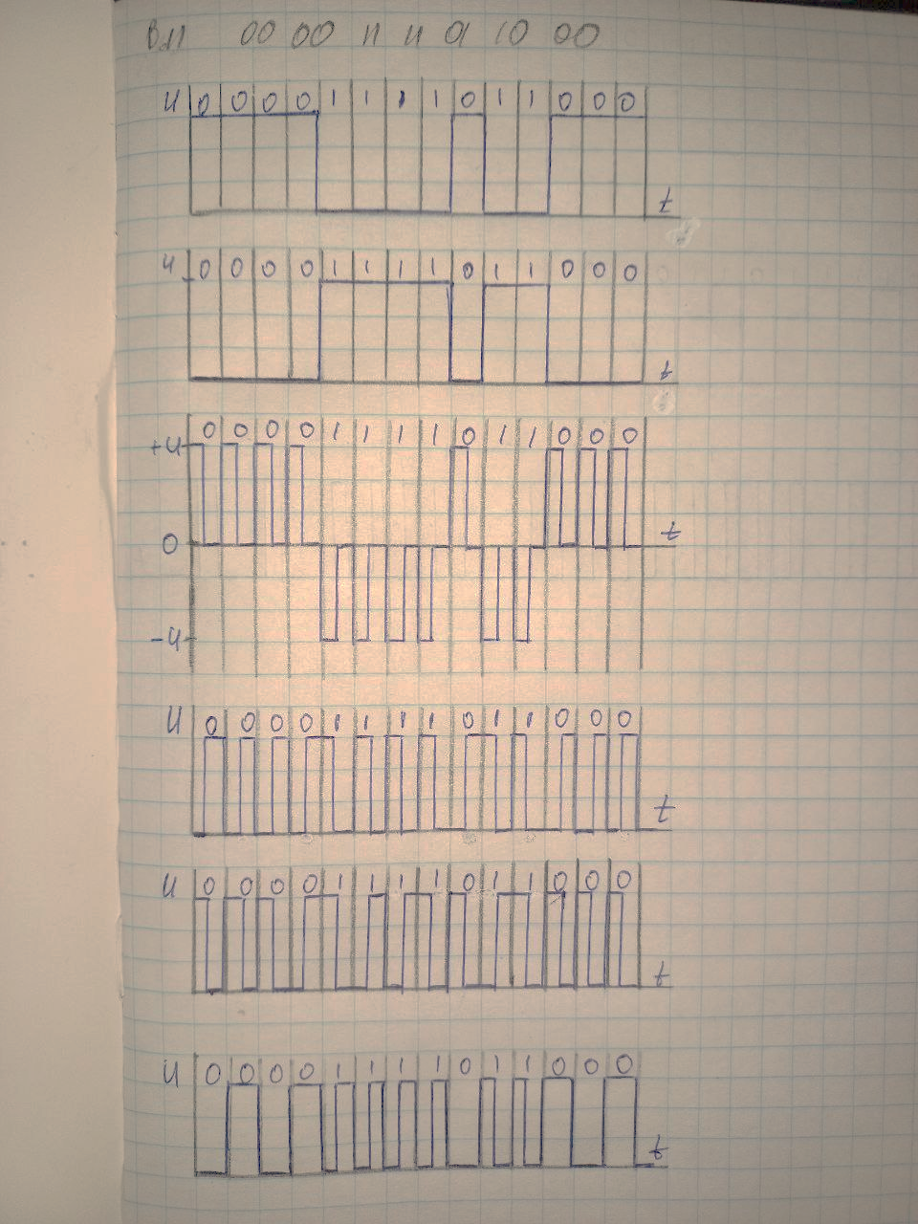
Инверсный NRZ:
- Кодирование последовательности битов кодом RZ

- Кодирование последовательности битов манчестерским кодом (и дифференциальным манчестерским кодом)
Манчестерский код:

Дифференциальный манчестерский код:

- Кодирование последовательности битов бифазным кодом

- Кодирование последовательности битов кодом 4B/5B
Исходная последовательность битов:
0110 0100 0101 1010 0000 0011 1011 1110 1111 0001 1001 1000 0101
Кодированная последовательность:
01110010100101110110111101010110111111001110101001100111001001011
- Кодирование последовательности битов кодом PAM5
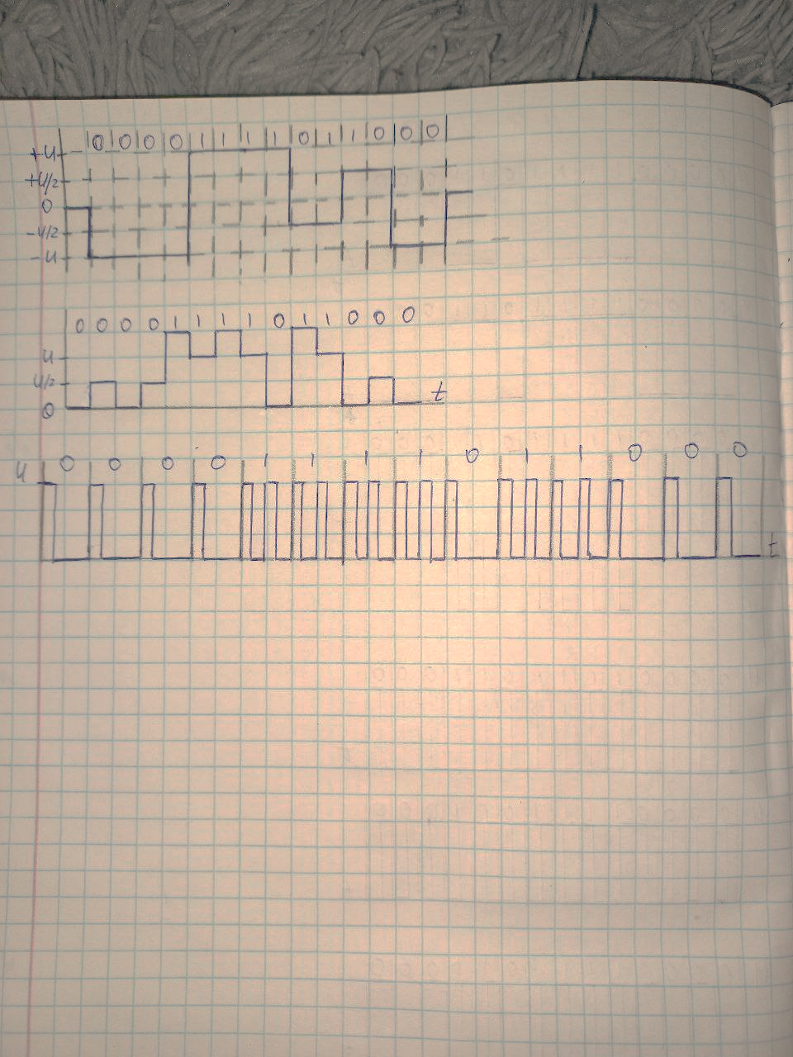
- Кодирование последовательности битов трехуровневым самосинхронизирующимся кодом

- Кодирование последовательности битов кодом, используемым в сети ArcNet
Вывод: я ознакомился с принципами кодирования информации в ИКСС, изучил параметры и хар-ки основных кодов, используемых в ИКСС, познакомился с основными кодами, применяемыми в ИКСС, получил практические навыки кодирования информации.

